Semana del 27 al 31 de julio.
Lunes 27 de julio
Lengua:
Charlamos acerca de lo que hicimos en nuestras vacaciones. Realizamos un pequeño relato en el cuaderno, de lo diferente que fueron estas vacaciones en cuarentena.
Luego recordamos lo que vimos antes de salir de vacaciones y practicamos acerca de la fábula en las páginas 4, 5, 6, 7, 8, 9. De nuestro cuadernillo.
Martes 28 de julio
Lengua.
Seguimos leyendo “el bosque no se vende”, capítulos IV, V, VI, VII.
Responde las siguientes preguntas:
- ¿Por qué Estanislao dice que es un “genio”?
- A caperucita le importa mucho el cuidado de la naturaleza. Escribí al menos tres opciones que puedan implementar en sus hogares para cuidar el medio ambiente.
- ¿Qué cosas hacía el pelado peludo en el bosque?

Miércoles 29 de julio.
Matemática.
Recordamos la cuenta de repartir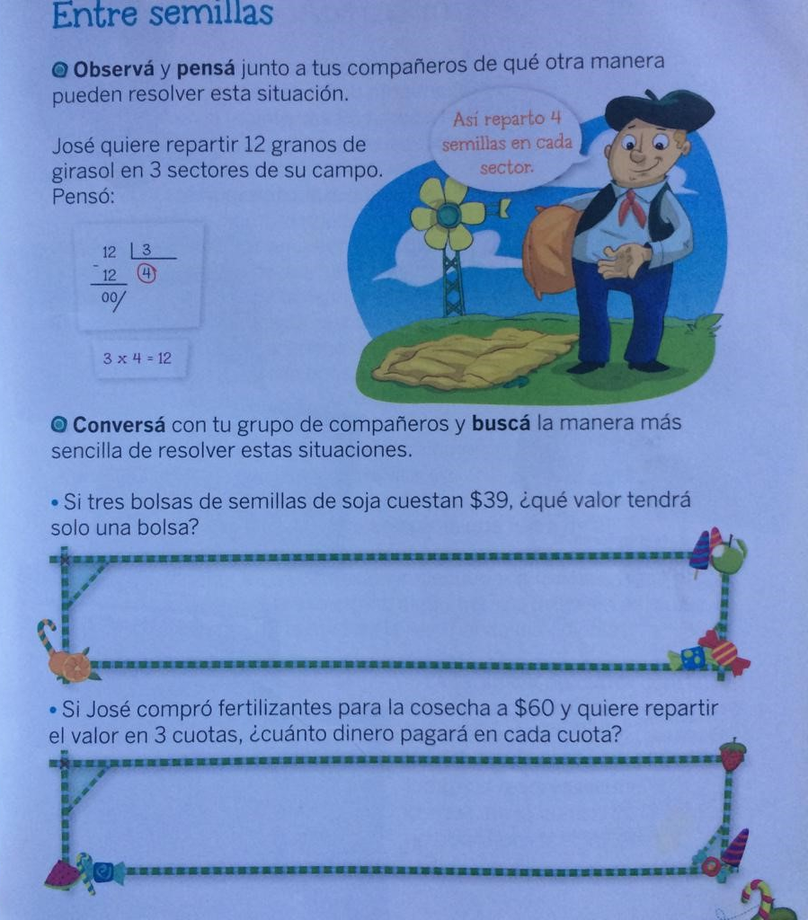
Otros problemitas:
Andrés es un repartidor de una empresa de gaseosas, El lunes entregó 140 cajones en varios negocios.
- Si cada cajón tiene 6 gaseosas, ¿Cuántas botellas transportó?
- En cuadra que está enfrente del parque, repartió 72 gaseosas por partes iguales en un quiosco, un almacén y en un restaurante. ¿Cuántas entrego en cada negocio?

Jueves 30 de julio
Cs naturales
Los animales.
¿Qué sabés de los animales?
Observa estas imágenes, para poder clasificar de diferentes formas en clase de Zoom.
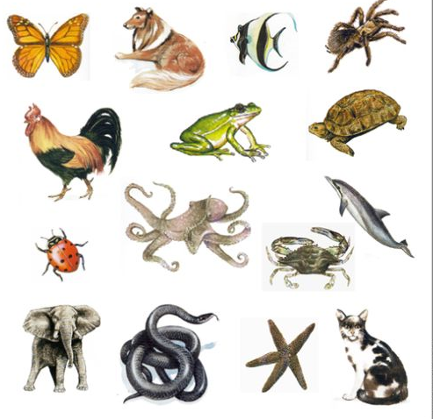

Viernes 31 de julio
Lengua. Ortografía.
Observá y completá la fotocopia, luego escribí una carta para alguien que no ves hace mucho de máximo 5 renglones donde ocupes al menos una vez cada una de las sílabas que practicaremos.

